**Памятка для родителей**

**по развитию читательского интереса у дошкольников**

* Никогда не наказывайте за проступки чтением. Это грубая ошибка воспитания и лучший способ вызвать отвращение к книге.
* Читайте сами. Если ребенок никогда не видел маму и папу с книгой в руках, то откуда же у него родится любовь к чтению? Дети должны видеть родителей читающими. Их естественная подражательная способность «срабатывает» в такой ситуации на результат.
* Первые книги у ребенка должны быть красочно оформлены, тогда они еще до чтения заинтересуют. В то же время они не должны состоять только из иллюстраций, тогда их смысл будет понятным уже после беглого просмотра, и желание читать пропадет. При выборе книг предпочтение надо отдавать тем иллюстрированным изданиям, где изображение животных, людей, предметного мира максимально реалистично.
* Систематически читайте ребенку. Это сформирует у ребенка привычку ежедневного общения с книгой.
* Чтение должно проходить в спокойной обстановке, когда ничто не отвлекает ребёнка. Никогда не надо переутомлять ребёнка. Читать следует не более 15-20 минут, потому что затем их внимание рассеивается. Зато как радостна будет новая встреча с той же книжкой, и как сосредоточенно он будет слушать её и рассматривать.
* Обсуждайте прочитанную детскую книгу с ребенком.   
  не следует забывать, что ребёнок не может быть пассивным слушателем, поэтому во время чтения надо активизировать его внимание. Проводить чтения-беседы «Вопрос ответ»; вместе (хором) рассказывать сказки.  
  Беседа-чтение проходит интереснее, если ребенок попеременно - то отвечает, то сам задаёт вопросы.
* Воспитывайте бережное отношение к книге. Учите брать книги чистыми руками, перелистывать страницы книг по одной.
* Рисуйте по мотивам прочитанных книг. Взрослый может предложить детям нарисовать запомнившегося героя, понравившийся сюжет. Такая работа способствует развитию не только литературного вкуса, любви к чтению, но и творческих способностей, фантазии, воображения.
* Приобретайте ребенку игры по сюжетам литературных произведений, которые будут способствовать поддержанию интереса к книге: игры-путешествия по сказкам с фишками и кубиком; лото или домино «Герои любимых сказок»; пазлы или разрезные картинки по сюжетам любимых произведений;

Государственное бюджетное дошкольное образовательное учреждение

детский сад № 40 комбинированного вида

Колпинского района Санкт-Петербурга

**ПАМЯТКА ДЛЯ РОДИТЕЛЕЙ**

**ПО РАЗВИТИЮ ЧИТАТЕЛЬСКОГО ИНТЕРЕСА У ДОШКОЛЬНИКОВ**

* Приобретайте диски с аудиозаписями различных детских произведений;
* 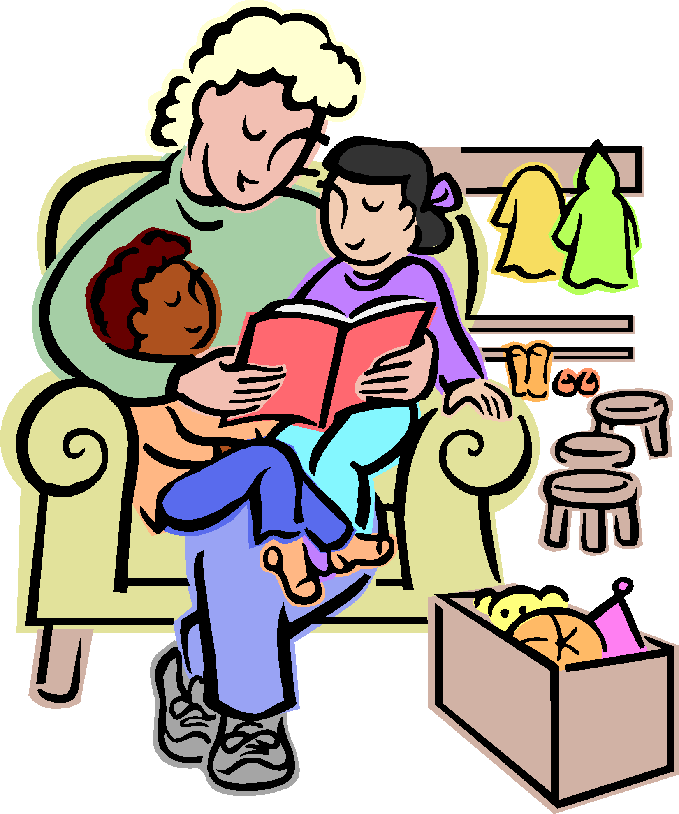Дарите своему ребенку хорошие книги с дарственной надписью, добрыми и теплыми пожеланиями. Спустя годы это станет счастливым напоминанием о родном доме, его традициях, дорогих и близких людях.
* В доме обязательно должна быть детская библиотечка, которая периодически пополняется.